单 元 测 试
一、数一数，写一写。
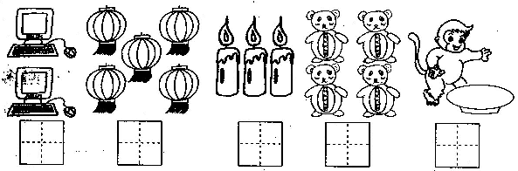
二、从小到大排一排。
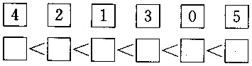
三、看谁算得又对又快。
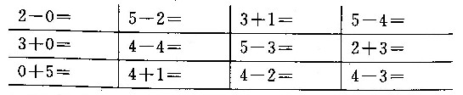
四、看图列算式 。
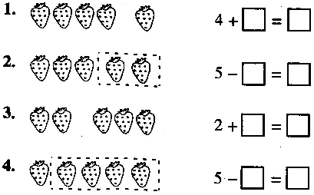
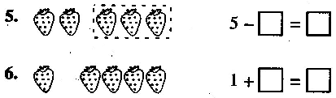
五、给小昆虫排队。
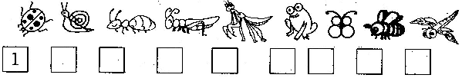
- 一共有( )只昆虫。
- 从右边数，青蛙是第( )个，第3个是( )。
- 从左边数，蜗牛是第( )个，第1个是( )。
- 把左边4个小昆虫圈起来。
- 青蛙的左边是( )只昆虫。
- 蜜蜂的左边有( )只昆虫。

六、看图列式。
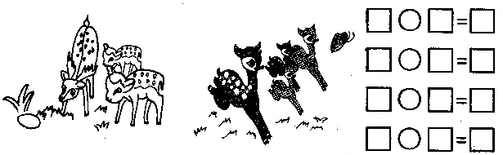
七、比一比。
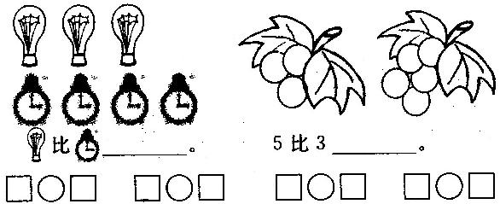
八、在里○填上“>”、“<”或“=”。
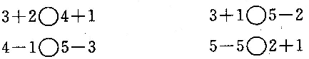
九、在水滴上填上合适的数。
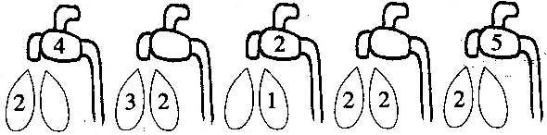
十、填一填。
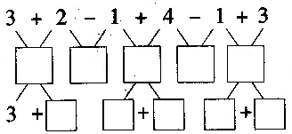

十一、看图列式计算。
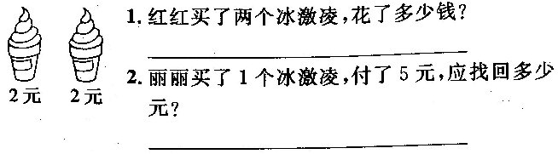
十二、由大到小连连看。
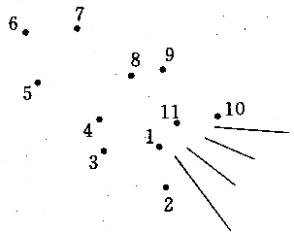
十三、动脑筋。
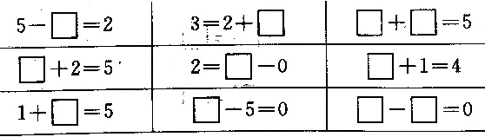
十四、你一定能行。
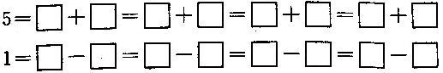
十五、左面的□里可以画几朵花？右边的呢？
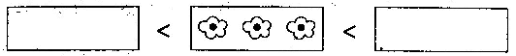
十六、填一填。
- 把4块糖果公平地分给两个小朋友，应该每人分 块。
- 小朋友站队，从左面数，小刚站第2个，从右面数，小刚站第4个，这一队一共有 个小朋友。
十七、照样子画一画，再写出得数。
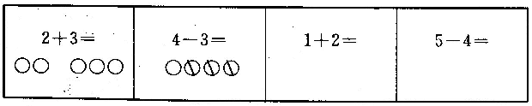
十八、在○里填上运算符号。
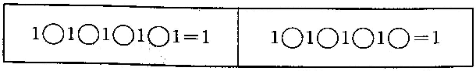
十九、根据符号代表的数字，在( )里填上合适的数。
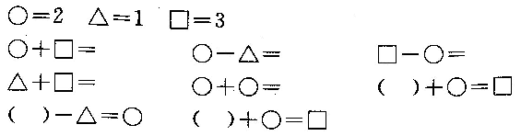
二十、看图列式计算。
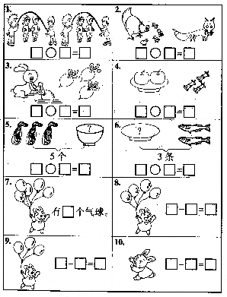

二十一、找朋友。
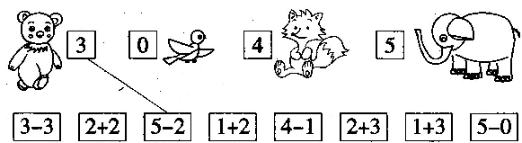
二十二、排名次。
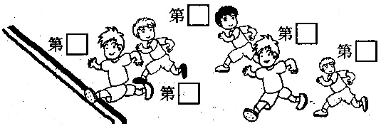
二十三、把正确的图连起来，组成下面的数学小故事。
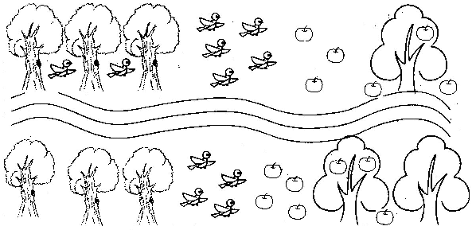
二十四、智力魔盘。
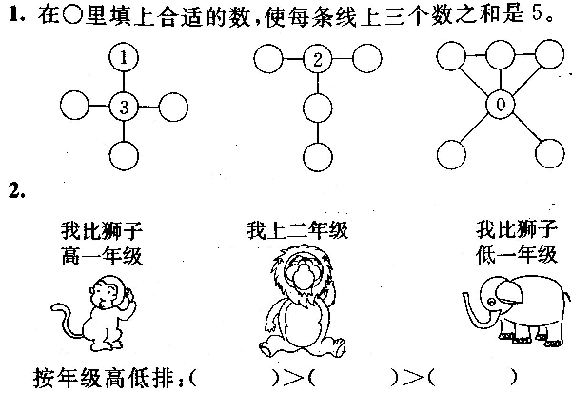
参考答案
